OPEN DAG.
Een maal per 2 jaar organiseert het NPS een Open Dag bij 1 van de leden.
OPEN DAG N.P.S. - 5 MEI 2012.

Zaterdag 5 mei hield die Familie Van Vught, Kreitenstraat 40 te Oisterwijk een Open Dag.
We werden warm ontvangen met een kop koffie of thee en iets lekkers.
Wat is het toch altijd gezellig zo’n ongedwongen dag, ervaringen uitwisselen en even bijpraten. Veel bekende gezichten, ook weer nieuwe leden die we op zo’n dag leren kennen.
Ad heette ons allen van harte welkom ook namens zijn vrouw Gerrie.
In de jaren 90 begon Ad met kruisling-piemonteses, hij heeft destijds ook gebruik gemaakt van het door het NPS in het leven geroepen hulpboek, om zodoende eerder 100% piemontese op papier te krijgen.
Nu heeft hij al vele jaren 100% piemontese dieren, en is de familie van Vught ook altijd met dieren op de keuringen aanwezig.
Nadat we de koffie hadden genuttigd gingen we eerst naar de Bundersestraat 45 te Tilburg, waar de familie van Vught het Rioleringsbedrijf heeft.

Bedrijfshistorie

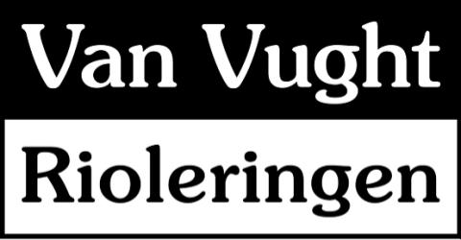
Van Vught rioleringen is een rioolreinigingsbedrijf in de ruime zin van het woord. Met al meer dan vijftig jaar ervaring in de rioolwereld gaan wij geen enkele uitdaging uit de weg. Wij vinden voor elk probleem de juiste oplossing. Service en kwaliteit staan bij ons hoog in het vaandel.
Met de beschikking over een modern wagenpark en personeel met ervaring zijn wij in staat om alle problemen op te lossen. Om onze klanten een zo'n breed mogelijk pakket aan te bieden investeren wij regelmatig in de allerlaatste technieken. Geen wonder dat wij een groot aantal bedrijven al jarenlang tot onze vaste klantenkring mogen rekenen, een klantenkring die alleen maar blijft groeien.
Nakomen van afspraken, snel reageren op calamiteiten, een goede service en bijkomend ook nog eens een zeer scherpe prijs gecombineerd met modern materiaal en vakkundig personeel zorgen ervoor dat onze diensten ook ver buiten de regio gewaardeerd worden.
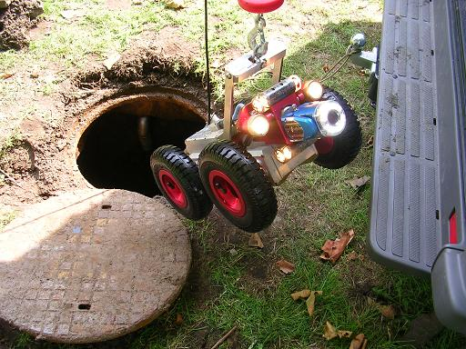
speciale camerakop met 10-voudige zoom.
Van Vught rioleringen bestaat al meer dan vijftig jaar. Begonnen als een agrarisch bedrijf, zijn wij in de loop der jaren uitgegroeid tot een modern rioolreinigingsbedrijf. Vroeger begonnen met paard en wagen, nu met moderne vrachtwagens. Tegenwoordig staat al weer de 3e generatie aan het roer.
Onze klantenkring is tegenwoordig uitgebreid met bedrijven in geheel Nederland en België, bedrijven die ons via internet en "mond op mond" reclame hebben leren kennen. Mede hierdoor vinden onze activiteiten ook steeds vaker hun weg buiten de regio Tilburg.
Ook verdere specialisatie in rioolinspectie heeft er voor gezorgd dat wij op het moment over meer dan 9 verschillende soorten camerasystemen beschikken. De nieuwste aanwinst is het Agilios inspectiesysteem en een nieuwe servicebus met ingebouwde hogedruk-unit voorzien van een Heet Water Systeem.
We keken onze ogen uit wat een technieken. Het jongvee in de wei bij het rioleringsbedrijf werd bekeken en we konden een drankje pakken. Vervolgens terug naar de Kreitenstraat waar de nog maar paar jaar oude stal werd bezichtigd met uiteraard de rest van de piemontese koppel.
